Тема уроку: АТМОСФЕРА, ЇЇ СКЛАД ТА БУДОВА
Мета: сформувати знання учнів про атмосферу як зовнішню газову оболонку Землі, її склад, будову; акцентувати увагу на тропосфері, як частині атмосфери, що найбільш важлива для життя людей; залучати учнів до дослідницької діяльності, виховувати почуття відповідальності за чистоту повітря; розвивати вміння вести спостереження за погодою.
Обладнання: схема «Будова атмосфери», діаграма «Газовий склад атмосфери», колба, ваги, спиртівка, підручник, атлас, ілюстративний матеріал: фото краєвидів.
Тип уроку: вивчення нового матеріалу.
Підготовка до уроку
За тиждень до уроку по новій темі «Атмосфера та її будова» учень одержує завдання підготувати коротке повідомлення про значення атмосфери.

Хід уроку

1. Організаційний момент.
2. Актуалізація опорних знань.
Бесіда:
1. Відгадайте загадку: «Куди не ступиш – всюди маєш, хоч не бачиш, а вживаєш».
2. З яких газів складається атмосферне повітря?
3. Наведіть приклади, які доводять, що нас оточує повітря.
4. Які властивості має повітря?
3. Мотивація пізнавальної діяльності учнів.
Учитель. Діти! А як виглядає наша планета з космічного простору ? Це білі шапки біля полюсів, рівнини, зайняті лісами чи жовтими пустелями, могутні гірські ланцюги, створені руками людини міста, поля, дороги, і безмежні простори морів та океанів. І все це можна побачити між просвітами хмар, які огортають Землю. Все те, що створено природою на Землі складає її оболонки і з однією ми вже знайомі. Це літосфера. Сьогодні на черзі наступна оболонка, завдяки якій саме на Землі виникло життя.
4. Повідомлення теми і мети уроку.
Учитель.
Є одна планета – сад
В цьому космосі холоднім,
Тільки тут ліси шумлять,
Тільки тут пташиний гомін.
Лиш на ній одній цвітуть
Квіти. Й трави тут зелені
Річки чинно тут течуть,
Й тут життя є достеменно.
Певно всі здогадались про яку планету – сад іде мова. Так, про нашу з вами Землю. А чи замислювались ви – чому життя існує саме на Землі, чому саме Земля населена живими організмами? Чому тут живе людина і чому все живе не загинуло від смертоносних космічних променів? Причиною цьому є оболонка, будову якої будемо сьогодні розглядати. Отже, тема уроку «Атмосфера її склад та будова».
5. Вивчення нового матеріалу.
Учитель. Атмосфера як невидима оку ковдра окутує Землю і простягається вгору на кілька тисяч кілометрів. Це верхня, найбільш суцільна з усіх оболонок. Вона складається із суміші газів, що називаються повітрям. Згадайте, що ви про склад повітря знаєте ?

(Вивішується діаграма «Газовий склад повітря»)

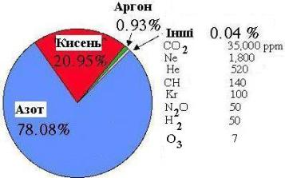

Учитель. З яких газів складається повітря і яке їх відсоткове співвідношення?
– Яку роль відіграє кожен із газів?
– Які домішки є в атмосфері?
– Чи має атмосфера чіткі межі?
Учитель. Повітря дуже легке, але все-таки має вагу. Зараз зробимо дослід, який це підтвердить.
Опис досліду. На одну шальку терезів ставимо колбу, на іншу – рівноваги так, щоб обидві шальки урівноважились. Нагріваємо колбу. Через деякий час ваги виходять з рівноваги. Нагріта колба стала легшою. Забираємо спиртівку. Згодом ваги знову урівноважуються.
Учитель. Чому була порушена рівновага?
Учень. Тому, що повітря, яке було в колбі при нагріванні розширилось і вийшло з неї, тобто кількість повітря в колбі стало менше і вона стала легшою. Коли колба охолола, повітря в ній стало стільки як було і ваги урівноважились. ВИСНОВОК: повітря має вагу.
Учитель. Повітря завжди навколо нас. Воно заповнює всі тріщини і щілини, розчиняється у воді, міститься у ґрунті. Ми не помічаємо його, бо воно безбарвне. Без їжі людина може прожити декілька тижнів, без води – кілька днів, без повітря – декілька хвилин. Без повітря неможливо дихати. А яке ще значення для планети має атмосфера?
Повідомлення учня. Атмосфера розсіює сонячне світло, вдень Земля не так сильно нагрівається, а вночі охолоджується, тобто нема великих добових коливань температур.
Атмосфера – «броня» планети. Сотні метеоритів не долітають до Землі, згораючи в атмосфері. Це добре видно в зоряну ніч. В народі їх називають падаючими зорями.
Атмосфера захищає Землю від космічного випромінювання, яке може знищити все живе на Землі. В атмосфері відбуваються всі погодні явища, утворюються хмари, вітер, випадають опади.
Учитель. Біля поверхні Землі повітря найбільш густе й важке, при температурі 0°С:
▪ на рівні моря 1м³ важить 293г
▪ на висоті 12км 1м³ важить 31г
▪ на висоті 40км 1м³ важить 4г
З висотою змінюється не тільки вага повітря, а й температура й кількість вологи в повітрі. Такі особливості будови атмосфери, дають можливість здогадатись, що вона має шарувату будову. Кожен шар буде відрізнятись щільністю, температурою, кількістю вологи та деякими іншими особливостями.
В атмосфері виділяють три основні шари:
(Вивішується схема «Будова атмосфери».)
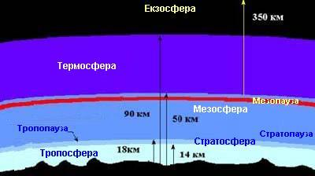
Користуючись підручником учні аналізують кожен шар: тропосферу, стратосферу та верхні шари.
Учень 1. Тропосфера. Верхня межа над екватором – 18км, над тропіками 8-9км. Тут знаходиться 80% маси повітря, майже вся волога та домішки. Саме тут формується погода.
Учень 2. Після тропосфери знаходиться шар стратосфери до висоти 50 – 55км. Тут повітря розріджене, сухе і холодне. Хмар майже нема. На висоті 21 – 29км розташований шар озону, який поглинає ультрафіолетові промені Сонця, згубні для живих істот.
Учень 3. Ще вище розташовані верхні шари атмосфери. Повітря тут настільки розріджене, що майже не вбирає сонячного тепла і не розсіює сонячного світла. Космічні кораблі літають майже в безповітряному просторі. Тут бувають полярні сяйва та магнітні бурі.
Учитель. Ви вже знаєте, що всі прозорі тіла, пропускаючи сонячні промені, не нагріваються. То як же нагрівається атмосфера?
Учень. Певно, нагрівається поверхня Землі, а від неї – атмосфера, тому з підняттям вгору відбувається зниження температури.
Учитель. Температура знижується з підняттям вгору на 5-6 градусів на 1км. Тому на високих горах влітку лежить сніг.
Показ картини гір, вершини яких покриті снігом.
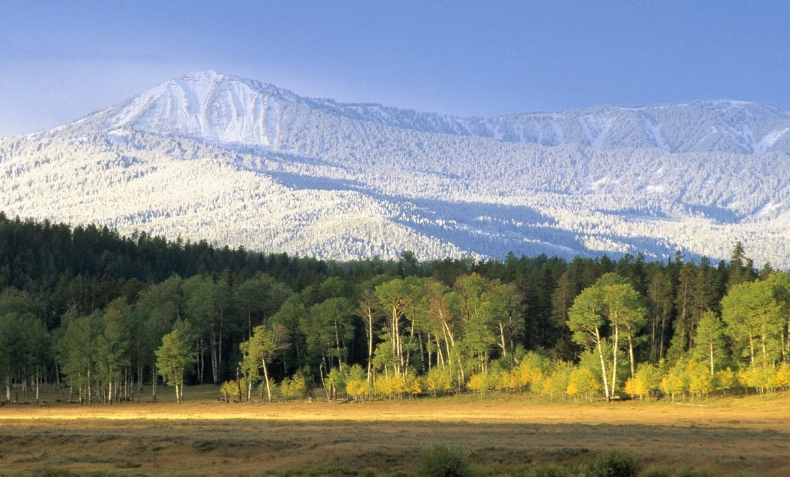
Учитель. Давайте порахуємо, яка ж буде температура на вершині Кіліманджаро, якщо біля підніжжя 30°С.
Учень розв’язує задачу на дошці.
Висота Кіліманджаро – 5895м, заокруглимо до 6 тисяч метрів.
1) 6 х 6° = 36°С
2) 30° – 36° = –6°С
Відповідь: на вершині гори буде –6°С, тому гора покрита снігом і льодом.
Учитель. Повітря – величезне багатство. Але, в результаті господарської діяльності людини, в повітря викидається безліч речовин, які його забруднюють. Які джерела забруднення ви можете назвати?
Учень 1. При згоранні палива на ТЕС збільшується кількість вуглекислого газу.
Учень 2. Вирубується багато лісів, а зелені насадження беруть участь у фотосинтезі, зменшують запиленість повітря. 1га лісу протягом однієї години вбирає 2кг вуглекислого газу. У лісах пилу у 8-10 разів менше, ніж у безлісний місцевості.
Учень 3. Промислові викиди, відходи виробництва, транспорту (шкідливі газі, дим, інші домішки).
Учитель. Як же можна розв’язати проблему охорони повітря ?
Учень. Створювати безвідходні виробництва, переводити транспорт на нові, екологічно чисті види палива, установлювати на підприємствах очисні споруди, фільтри, насаджувати ліси.
6. Узагальнення та закріплення нового матеріалу.
Учитель. На уроці ми з’ясували, що таке атмосфера, дізнались про її будову та склад. Давайте розв’яжемо невеличкий кросворд, який допоможе закріпити вивчене.

 |  |  |  |  |  |  |  |  |  | ¹А
 |  |  |  |  |  |  |  | ² |  | Т
 |  |  |  |  |  |  |  | ³ |  | М
 |  |  |  |  |  |  | ⁴ |  |  | О
⁵ |  |  |  |  |  |  |  |  |  | С
 | ⁶ |  |  |  |  |  |  |  |  | Ф
 |  |  |  |  |  |  | ⁷ |  |  | Е
 |  |  |  |  |  |  |  | ⁸ |  | Р
 |  | ⁹ |  |  |  |  |  |  |  | А

1. Один із основних газів, що складає 78 % атмосфери. (Азот)
2. Космічні тіла, що згорають від тертя об повітря. (Метеорити)
3. Планета, де є життя. (Земля)
4. Для якого процесу, що відбувається з рослинами, потрібен вуглекислий газ? (Фотосинтез)
5. Що є «другим поверхом» атмосфери? (Стратосфера)
6. Найнижчий щільний шар атмосфери. (Тропосфера)
7. Який газ забезпечує дихання та горіння? (Кисень)
8. Назвіть один із видів домішок, що знаходяться в атмосфері. (Пара)
9. Смертоносне випромінювання Сонця. (Ультрафіолет)

7. Домашнє завдання: § 28
Розв’язати задачу. Який одяг має одягнути пасажир повітряної кулі, що стартує з поверхні Землі за температури +8°С і планує піднятись на висоту 2500м?

